Муниципальноебюджетное образовательное учреждение дополнительного образования
«Центр дополнительного образования детей им. В. Волошиной»

Занятие по занимательной математике для обучающихся 5 лет
«День рождение зайца Конусенка»
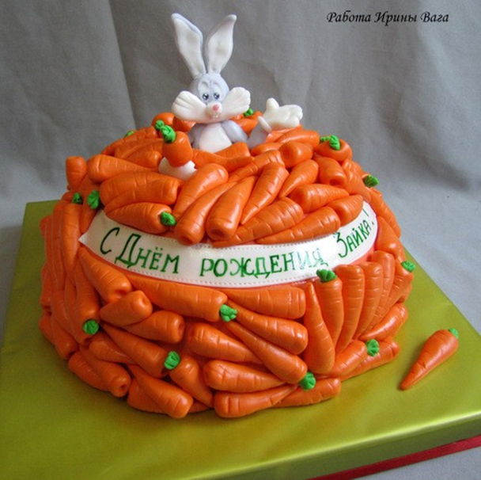

Автор:
Тарасова И.Н.
педагог дополнительного
образования МБОУДО
«ЦДОД» им. В.Волошиной»

Кемерово, 2015
Тема: «Знакомство с конусом»
Цель:формирование представления о конусе, как о геометрической фигуре.

Задачи:
- познакомить с новой геометрической фигурой-конусом,выявить отличительные особенности конуса, сформировать первоначальные представления об объеме конуса,закрепить умение сравнивать фигуры между собой, находить отличия;
- развивать познавательный интерес и мотивацию к учебной деятельности, посредством включения разнообразных игровых заданий,способность видеть в предметах окружающего мира геометрическую форму, а также, умение объединять предметы в группу по признаку,умение воспринимать информацию на слух,делать выводы и обосновывать свои рассуждения;
- воспитывать дух сотрудничества,активность, самостоятельность, инициативность.

Оборудование: демонстрационные фигуры (цилиндр, шар, куб, заяц – конус), мягкие геометрические модули, рамка для картины, детали дома, состоящие из картонных геометрических фигур, бутылочки, тарелочки, чашки с водой для опыта, праздничные колпачки, конусные свистульки, предметы разной геометрической формы, обручи, воронки, набор плоских геометрических фигур, музыкальный центр.

Формы и методы:
- объяснительно – иллюстративный
- опытно-экспериментальный
- игровой

План занятия:
- Сообщение темы и цели занятия. Игровой момент, знакомство с главным героем.
- Поздравление именинника.
- Отличительные особенности конуса. Беседа о конусе, как о геометрической фигуре.
- Знакомство со способом образования объемного конуса из треугольника на листе бумаги.
- Геометрические фигуры вокруг нас. Игра: «Подбери предмет такой же формы».
- «Секретная лаборатория». Опыт.
- Сказка. Составление картины для именинника.
- Вручение подарков детям от зайца Конусенка..
- Итог занятия.

Ход занятия:

  - Сообщение темы и цели занятия. Игровой момент, знакомство с главным героем.
Здравствуйте, ребята!
Сегодня мы побываем в волшебной стране – Фигурия. А как вы думаете, кто там живет? (геометрические фигуры). Тогда слушайте и отгадывайте:
Загадки:
1)У батона колбасы
Мы отрезали носы,
Он теперь – мужская шляпа
Удивительной красы. (Цилиндр)
(После каждой загадки педагог выставляет на стол фигуры).
2) Он и мячик, и клубок,
И луна, и колобок. (Шар)
3) Как его нам не вертеть
Равных граней ровно 6
С ним в лото играть мы можем
Только будем осторожны.
Он не ласков и не груб,
Потому что это …… (Куб)
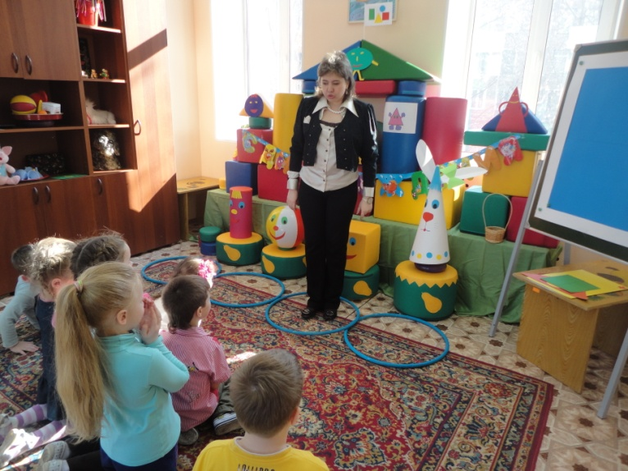
Посмотрите ребята, все фигуры нарядные красивые. Вот только с этой фигурой что –то случилось. Кто – то разобрал ее и бросил. А давайте, вместе соберем эту неизвестную фигуру. (Дети собирают пирамиду).
4) Вот фигуру мы создали
Он не шар и не флажок,
Он похож на крышу башни
И на вафельный рожок.
Как зовут эту фигуру? Кто знает? А зовут ее конус! Повторите хором.
2.Поздравление именинника.
Ребята, мы только что сами, своими руками сотворили конус, и на наших глазах он родился! Поэтому, давайте устроим для него день рождениеи поздравим его! (дети кричат – поздравляю!).Но только сначала его надо нарядить! Я надеваю, а вы закройте глаза и считайте.
А вот и наш именинник – заяц конус или Конусенок. Поприветствуем его!
Я предлагаю на всех гостей надеть праздничные колпачки и начать праздновать день рождение (дети надевают на фигуры колпачки, играет музыка.)
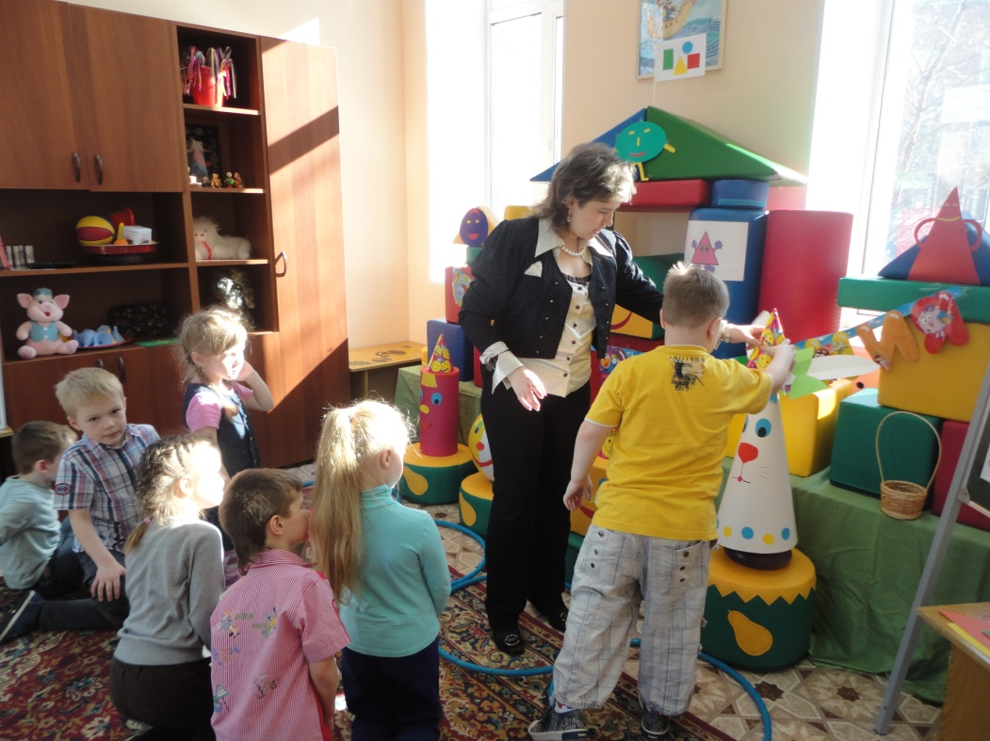
Ребята, но какое день рождение без подарков?
Посмотрите, есть ли на ваших столах какое-нибудь лакомство для именинника? (морковка). Тогда, давайте, каждый подойдет и преподнесет ему в подарок свою морковку. (звучит музыка).
У вас маленькие морковки, потому что вы пока маленькие, а я большая и дарю ему большую морковку.
А кто из вас заметил, какую форму имеет морковка? (конус).
Ну мы еще ничего не знаем об имениннике. Давайте поближе с ним познакомимся.
3. Отличительные особенности конуса. Беседа о конусе, как о геометрической фигуре:
- Возьмите в ручки предмет, имеющую форму конуса.
- Какая это фигура, плоская или объемная? (объемная)
- Почему вы так думаете?
-Посмотрите, у конуса есть снизу основание или круг, а сверху – вершина, как у горы.
-Какие фигуры лежат у вас в коробочке, объемные или плоские?
-На какую плоскую фигуру похож конус? (треугольник)
-А как из плоского треугольника получить объемный конус на листе бумаги? (на доску вывешивается рисунок). Нужно добавить всего лишь одну линию.
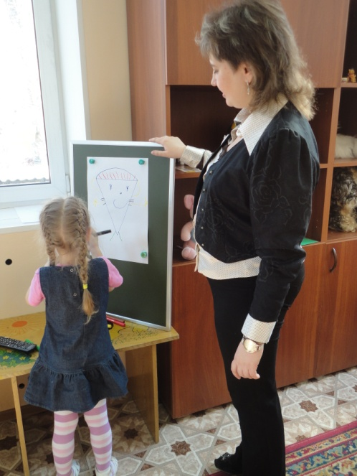
4. Знакомство со способом образования объемного конуса из треугольника на листе бумаги
Задание:
А теперь каждый из вас, по очереди, добавит какую-нибудь деталь, чтобы получить живого Конусенка. Давайте наш рисунок подарим нашему имениннику!
А сейчас, надевайте на головы праздничные конусы-колпачки и продолжим справлять день рождение.
- Геометрические фигуры вокруг нас. Игра: «Подбери предмет такой же формы»
Итак, чтобы наши фигуры не скучали, мы с ними поиграем и для каждой фигуры подберем похожий предмет и положим возле нее в обруч(музыка).
Вот мы нашему зайцу Конусенку подобрали предметы, имеющие форму конуса. Назовите их и запомните.
Молодцы, ребята!
- «Секретная лаборатория»
А вы знаете, что у конуса есть свой секрет и даже секретная лаборатория? Там ставятся опыты, эксперименты и волшебные трюки! А чтобы узнать его секретя возьму обыкновенную бутылку и обыкновенный стакан и обыкновенную воду и попробую перелить воду в бутылку. Получится или нет, как вы думаете? Посмотрите, что происходит? Она вся проливается мимо! Как же быть? Подумайте, кто же нам может помочь? (конус). Правильно, ребята. Иногда наш конус превращается в воронку и помогает не разлить воду. А как? Подумайте!
А теперь давайте вы сами сделаете этот трюк, а родители вам чуть –чуть помогут.Поставьте перед собой тарелочку, а на нее бутылочку. В бутылочку вставьте конус. Конус сразу превратился в воронку. Возьмите стакан с водой и перелейте воду. Что вы заметили? Пролилось что-нибудь мимо?
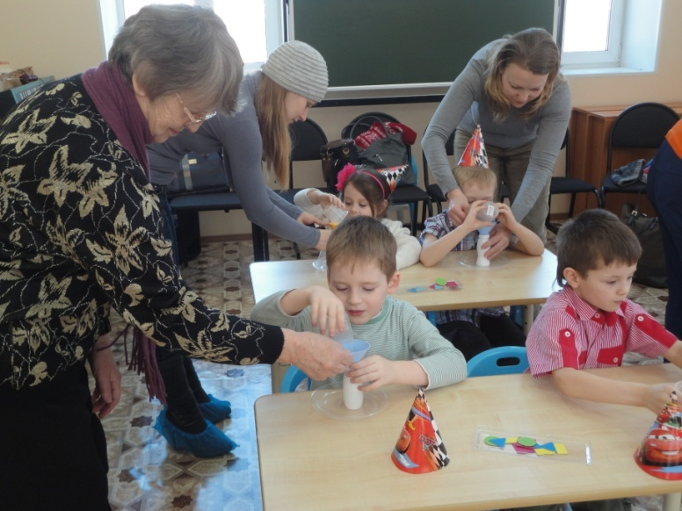
Итак, кто мне скажет, в чем состоит секрет конуса? (Он превращается в воронку и помогает людям переливать воду в посуду с узкими горлышками.)
- Сказка. Составление картины для именинника.
Ребята, мы с нашими гостями- фигурами поиграли, поэкспериментировали, а теперь расскажем для них сказку, да не простую. В этой сказке есть много ощибок.
Возьмите на столе предмет, имеющий форму конуса (свистульки). С помощью конусных свистулек наведем в сказке порядок. Если услышите ошибку, сразу же дудите в свистульку. Готовы?

Сказка
(по ходу сказки педагог вывешивает фигуры, для которых заранее приготовлена рамка.)

Я расскажу вам сказку
Очень не простую
Для внимательных и умных,
Слушайте какую!

Квадрат катился по дорожке
И устал в пути немножко
Сел тихонько на пенек
А потом поспать прилег.

Подошел с углами круг
Ты не спи в лесу, мой друг,
Спать в лесу всегда опасно,
Много здесь зверей ужасных.

И по лесу шел, гуляя
Треугольник, напевая,
Что он круглый и забавный,
Средь фигур он самый главный.

Также в сказку к нам попал
Треугольный брат – овал.
И кирпичик очень стройный,
Его брат прямоугольный.

Все они в лесу гуляли
И друг друга повстречали.
Как в лесу мы проживем?
Надо нам построить дом!

А мы, ребята, для нашего именинника построим дом из фигур, создадим красивую картину и подарим ему (дети создают картину).
Итак, наша картина готова. Молодцы, ребята!
- Вручение подарков детям от зайца Конусенка.
Ребята, а ведь наш заяц Конусенок тоже приготовил для вас сюрприз. Чтобы вы не забыли его день рождение, в память об этом празднике он дарит вам свой маленький портрет. Вот таких забавных зайцев Конусят (детям вручаются подарки).А если захотите, дома сами можете дорисовать или приклеить какие-нибудь украшения своему зайчонкку.
- Итог занятия:
Итак, наше день рождение подходит к концу. Давайте скажем нашему имениннику спасибо за праздник. И вспомним, какие предметы имеют форму конуса? Помните, конус нас окружает везде, без него в жизни не обойтись.
До новых встреч, ребята!

Список литературы:
- Звонкин, А. К. Малыши и математика [Текст] / А.К. Звонкин, домашний кружок для дошкольников. М.:МЦНМО, МНОО,2006.-240с.
- Соколова, Е.И. Математика для малышей.[Текст] / Е.И. Соколова: пособие по формированию элементарных математических представлений у детей 4-6 лет. Серия: Ступеньки развития. Москва: Атберг 98,2007-80с.

